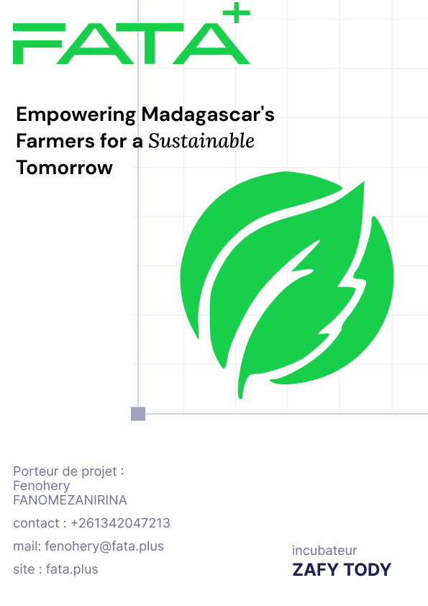

Termes de Référence-

Chef de Projet / Business Developer

Organisation : FATAPLUS SARLU
Lieu : Lot IIH 35 GTeR Ankadindramamy Antananarivo (101), Madagascar
Date de publication : 15 Juin 2024
Durée : Contrat à durée indéterminée (CDI) avec période d’essai de 3 mois
Superviseur : Porteur de Projet CEO
Rémunération : Selon la grille interne, avec avantages possibles.
Référence : REF-FATAPLUS-1025-TDR01
Sommaire
- Contexte et justification —------------------------------------------------------------------
- Objectifs du poste —------------------------------------------------------------------------
- Résultats attendus —------------------------------------------------------------------------
- Missions et responsabilités principales —-------------------------------------------------
- Activités détaillées—-------------------------------------------------------------------------
- Risques et contraintes—--------------------------------------------------------------------
- Budget—--------------------------------------------------------------------------------------
- Profil et qualifications requises—-----------------------------------------------------------
- Modalités de travail—------------------------------------------------------------------------
- Critères de sélection—----------------------------------------------------------------------
- Livrables attendus—-------------------------------------------------------------------------
- Conclusion—---------------------------------------------------------------------------------
- Contact—-------------------------------------------------------------------------------------

1. Contexte et justification
Fondée en 2023, FATAPLUS est une startup agritech malgache née d’un héritage familial et d’une ambition de révolutionner l’agriculture à Madagascar et en Afrique. Inspirée par un projet pionnier (2006–2012) ayant transformé 2 362 hectares au Lac Alaotra, FATAPLUS s’appuie sur une vision forte : réduire la fracture numérique, renforcer les capacités des agriculteurs et connecter les acteurs du secteur via des solutions technologiques inclusives. Depuis sa création, FATAPLUS a mobilisé plus de 2 600 agriculteurs vendeurs, 300 entreprises, et 540 ONG/associations, tout en lançant des plateformes clés comme Fiofanana (formation), Marketplace Tsena (commerce), Communauté (partage), et un Blog informatif. Un pilote avec 27 agriculteurs a validé le concept, tandis que des participations à des événements tels que la Foire Internationale de Madagascar, Journée Mondiale des Compétences des Jeunes (JMCJ), La Foire aux Fromages 2025, et des conférences comme SADC, Foire Internationale des Agricultures 2025, Rodorodon'ny Tantsaha, etc., ont renforcé sa présence.
Le Chef de Projet / Business Developer joue un rôle central en coordonnant les initiatives de FATAPLUS et en développant des opportunités commerciales, notamment via des partenariats stratégiques et des livraisons de solutions digitales. Ce poste est essentiel pour piloter la croissance et maximiser l’impact social et économique dans un contexte de défis numériques et agricoles, en alignement avec les priorités nationales de développement agricole et les Objectifs de Développement Durable (ODD), notamment l’ODD 2 (Faim Zéro) et l’ODD 8 (Travail décent et croissance économique).

2. Objectifs du poste
Le/la Chef(fe) de Projet / Business Developer aura pour rôle de :
- Superviser la planification stratégique des projets numériques Élaborer les feuilles de route, définir les jalons clés et assurer la cohérence des projets avec la vision globale de FATAPLUS.
- Piloter l’exécution opérationnelle des projets Coordonner les activités terrain, mobiliser les ressources nécessaires et garantir le respect des délais, budgets et standards de qualité.
- Assurer le suivi et l’évaluation des projets Mettre en place des indicateurs de performance, produire des rapports réguliers et ajuster les stratégies en fonction des retours terrain et des données collectées.
- Développer des stratégies commerciales et de croissance Identifier les opportunités de marché, concevoir des offres adaptées, et mettre en œuvre des actions pour élargir la base d’utilisateurs et renforcer la visibilité des plateformes FATAPLUS.
- Structurer et renforcer les partenariats stratégiques Négocier et formaliser des collaborations avec des ONG, entreprises, institutions et bailleurs, en alignant les intérêts autour des objectifs d’impact de FATAPLUS.
- Coordonner les équipes multidisciplinaires Faciliter la collaboration entre les pôles UX/UI, techniques, contenus et terrain, en assurant une communication fluide et une vision partagée.
- Garantir l’alignement avec les objectifs de durabilité et d’inclusion Veiller à ce que chaque projet contribue à la réduction des inégalités numériques, à l’autonomisation des agriculteurs, et à la promotion d’une agriculture durable et connectée.

3. Résultats attendus
- Développement de 5 partenariats stratégiques majeurs d’ici 12 mois (septembre 2026).
- Augmentation de 50 % de la base d’utilisateurs actifs sur les plateformes d’ici juin 2026.
- Livraison de 10 projets numériques avec un taux de satisfaction des partenaires supérieur à 90 % d’ici décembre 2026.
- Croissance de 40 % des revenus commerciaux issus des solutions digitales d’ici octobre 2026.
- Alignement de 100 % des projets avec les critères de durabilité (impact social mesuré).

4. Missions et responsabilités principales
Le/la Chef(fe) de Projet / Business Developer jouera un rôle stratégique dans la croissance et la structuration des projets FATAPLUS. Ses responsabilités incluent :
- Coordination de projets Superviser la planification, l’exécution et le suivi des initiatives numériques, en assurant leur alignement avec les objectifs de durabilité, d’inclusion et d’impact social de FATAPLUS.
- Développement commercial Identifier, structurer et développer des opportunités d’affaires, des partenariats stratégiques et des modèles économiques durables, en lien avec les besoins du secteur agricole et les ambitions de FATAPLUS.
- Gestion d’équipes multidisciplinaires Coordonner les pôles UX/UI, techniques, contenus, terrain et RH, en favorisant une collaboration fluide, une vision partagée et une exécution rigoureuse des projets.
- Suivi et évaluation des projets Mettre en place des indicateurs de performance, analyser les données terrain, et ajuster les stratégies en fonction des résultats observés et des retours des bénéficiaires.
- Rapportage stratégique Produire des rapports périodiques clairs et structurés sur l’état d’avancement des projets, les performances clés, les risques identifiés et les recommandations d’optimisation.

5. Activités détaillées
- Recherche stratégique : Identifier les opportunités de partenariats via des analyses de marché auprès de 200 acteurs sectoriels d’ici novembre 2025.
- Plan de développement : Élaborer une stratégie commerciale pour accroître la base d’utilisateurs de 50 % d’ici décembre 2025.
- Conception de projets : Créer des roadmaps pour 10 initiatives numériques (avec supports techniques) d’ici janvier 2026.
- Sessions de coordination : Organiser 15 réunions multidisciplinaires pour aligner les équipes d’ici avril 2026.
- Développement commercial : Lancer des campagnes de prospection pour 5 partenariats majeurs d’ici mars 2026.
- Partenariats : Collaborer avec 15 entreprises/ONG pour co-développer des solutions d’ici mai 2026.
- Enquêtes de satisfaction : Collecter les retours de 100 partenaires pour ajuster les projets d’ici juillet 2026.
- Optimisation : Ajuster les roadmaps en fonction des retours d’ici août 2026.
- Expansion : Développer 5 nouveaux marchés via campagnes ciblées d’ici septembre 2026.
- Solutions digitales : Déployer 10 projets avec focus sur l’inclusion numérique d’ici octobre 2026.
- Rapport d’impact : Produire un rapport sur la croissance commerciale d’ici décembre 2026.
- Plan à long terme : Proposer une stratégie pour maintenir la croissance d’ici décembre 2026.

6. Risques et contraintes
L’environnement opérationnel du poste comporte plusieurs défis majeurs :
- Volatilité du marché agricole Les fluctuations des prix, les aléas climatiques et les incertitudes liées aux politiques agricoles peuvent impacter la stabilité des projets et la mobilisation des bénéficiaires.
- Faible connectivité en zones rurales De nombreuses localités ciblées présentent une couverture réseau limitée, freinant l’accès aux plateformes numériques et la diffusion des contenus digitaux.
- Concurrence pour les partenariats stratégiques
D’autres acteurs du secteur (ONG, startups, bailleurs) sont également en quête de partenariats avec les mêmes communautés, ce qui peut limiter la marge de négociation ou la visibilité de FATAPLUS.

7. Budget
Un budget général est prévu pour les formations, les déplacements et le matériel. Les détails seront définis avec le Porteur de projet CEO.

8. Profil et qualifications requises
Le/la candidat(e) devra répondre aux critères suivants :
- Formation académique Diplôme universitaire de niveau Bac+3 minimum en gestion de projet, business development, agronomie, ou tout autre domaine pertinent lié à l’innovation agricole et au développement stratégique.
- Expérience professionnelle Minimum 3 ans d’expérience avérée en gestion de projets numériques, développement commercial, ou coordination interdisciplinaire, idéalement dans le secteur agritech, rural ou entrepreneurial.
- Compétences techniques
  - Maîtrise des outils de gestion de projet : MS Project, Trello, ou équivalents
  - Bonne compréhension des dynamiques agricoles malgaches et des enjeux liés à l’innovation rurale
  - Familiarité avec les mécanismes de financement (AFD, Union Européenne, etc.)
- Compétences interpersonnelles
  - Leadership affirmé, sens de la négociation, et capacité à coordonner des équipes multidisciplinaires
  - Excellentes aptitudes en communication stratégique, en gestion collaborative, et en résolution de problèmes.
- Compétences linguistiques
  - Maîtrise du malgache et du français (oral et écrit)
  - La connaissance de l’anglais constitue un atout pour les échanges internationaux et le rapportage bailleur

9. Durée et modalités de travail
Le poste de Chef de Projet / Business Developer s’inscrit dans un cadre contractuel et opérationnel structuré :
- Type de contrat Contrat à durée indéterminée (CDI) avec une période d’essai de 3 mois, conformément aux dispositions internes de FATAPLUS.
- Lieu de travail Poste basé à Ankadindramamy, Antananarivo, avec déplacements fréquents en zones rurales et périurbaines selon les besoins des projets.
- Temps de travail Engagement à 40 heures par semaine, avec une flexibilité adaptée aux missions terrain, aux ateliers partenaires et aux impératifs de coordination interdisciplinaire.
- Supervision Le/la titulaire du poste exercera ses fonctions sous la responsabilité directe du Porteur de Projet, en lien étroit avec les équipes techniques, UX/UI, contenu et terrain.

10. Critères de sélection
Le processus de recrutement comprendra les étapes suivantes :
- Entretien individuel Évaluation des compétences stratégiques, de la vision commerciale et de la capacité à piloter des projets numériques dans un contexte rural et inclusif.
- Test pratique Présentation d’une stratégie commerciale adaptée au secteur agricole malgache, incluant des axes de croissance, des partenariats potentiels et des indicateurs de performance.
- Évaluation des références Vérification des expériences antérieures, des résultats obtenus et des recommandations professionnelles.
Réponse aux candidats : dans un délai de 15 jours suivant la date limite de candidature.

11. Livrables et rapports attendus
Le/la Chef(fe) de Projet / Business Developer devra produire les livrables suivants :
- Roadmaps stratégiques : Élaboration de 10 feuilles de route pour les projets numériques FATAPLUS, livrables d’ici janvier 2026.
- Rapport de développement commercial : Liste détaillée des partenariats établis ou en cours, à remettre d’ici décembre 2025.
- Supports de prospection : Création de kits de présentation et d’outils de prospection pour les nouveaux marchés, livrables d’ici février 2026.
- Rapport d’impact : Analyse de la croissance de la base d’utilisateurs, des partenariats et des indicateurs commerciaux, à soumettre d’ici décembre 2026.

Rapports attendus
- Rapport mensuel Suivi des projets en cours, des opportunités commerciales identifiées, et des actions de prospection menées.
- Rapport trimestriel Évaluation de l’impact des initiatives sur la croissance de la base d’utilisateurs, la fidélisation des partenaires, et l’atteinte des objectifs stratégiques.

12. Conclusion
Le/la Chef(fe) de Projet / Business Developer joue un rôle stratégique et transversal dans le développement de FATAPLUS. En pilotant la croissance des projets numériques, en structurant des partenariats à fort impact, et en coordonnant les équipes autour d’une vision commune, ce poste contribue directement à l’ancrage territorial de FATAPLUS dans les communautés agricoles.
Son action permet de renforcer l’adoption des outils technologiques, de stimuler l’innovation locale, et de promouvoir une agriculture durable, inclusive et connectée. Ce rôle est essentiel pour transformer les ambitions de FATAPLUS en résultats concrets sur le terrain.

13. Contact pour candidature
Les candidat(e)s intéressé(e)s sont invité(e)s à soumettre leur dossier (CV + lettre de motivation) à l’adresse suivante :
FATAPLUS SARLU
Email : contact@fata.plus
Adresse physique : Lot II H 35 GTER, Ankadindramamy, Antananarivo, Madagascar
Date limite de candidature : 15 octobre 2024 à 23h59 (heure de Madagascar)
Seules les candidatures complètes et reçues avant la date limite seront prises en compte. Une réponse sera communiquée dans un délai de 15 jours après la clôture de l’appel.

